

**"Басым дақылдар өндiрудi субсидиялау арқылы өсiмдiк шаруашылығы өнiмiнiң шығымдылығы мен сапасын арттыруды, жанар-жағармай материалдарының және көктемгi-егiс пен егiн жинау жұмыстарын жүргiзу үшін қажеттi басқа да тауарлық-материалдық құндылықтардың құнын субсидиялау" мемлекеттік көрсетілетін қызмет регламентін бекіту туралы**

***Күшін жойған***

Солтүстік Қазақстан облысы әкімдігінің 2018 жылғы 29 наурыздағы № 87 қаулысы. Солтүстік Қазақстан облысының Әділет департаментінде 2018 жылғы 13 сәуірде № 4660 болып тіркелді. Күші жойылды - Солтүстік Қазақстан облысы әкімдігінің 2019 жылғы 5 сәуірдегі № 79 қаулысымен

      Ескерту. Күші жойылды - Солтүстік Қазақстан облысы әкімдігінің 05.04.2019 № 79 (алғашқы ресми жарияланған он күнінен бастап қолданысқа енгізіледі) қаулысымен.

      "Мемлекеттік көрсетілетін қызметтер туралы" Қазақстан Республикасының 2013 жылғы 15 сәуірдегі Заңының 16-бабына, "Құқықтық актілер туралы" Қазақстан Республикасының 2016 жылғы 6 сәуірдегі Заңының 27 бабына, "сәйкес Солтүстік Қазақстан облысының әкімдігі ҚАУЛЫ ЕТЕДІ:

      1. Қоса беріліп отырған "Басым дақылдар өндiрудi субсидиялау арқылы өсiмдiк шаруашылығы өнiмiнiң шығымдылығы мен сапасын арттыруды, жанар-жағармай материалдарының және көктемгi-егiс пен егiн жинау жұмыстарын жүргiзу үшін қажеттi басқа да тауарлық-материалдық құндылықтардың құнын субсидиялау" мемлекеттік көрсетілетін қызмет регламенті бекітілсін.

      2. "Ауыл шаруашылығы дақылдарын қорғалған топырақта өңдеп өсiру шығындарының құнын субсидиялау" мемлекеттік көрсетілетін қызмет регламентін бекіту туралы" Солтүстік Қазақстан облысы әкімдігінің 2016 жылғы 16 маусымдағы № 225 қаулысының (2016 жылғы 29 шілдеде Қазақстан Республикасы нормативтік құқықтық актілерінің эталондық бақылау банкінде жарияланды, Нормативтік құқықтық актілерді мемлекеттік тіркеу тізілімінде № 3822 болып тіркелді) күші жойылды деп танылсын.

      3. "Солтүстік Қазақстан облысы әкімдігінің ауыл шаруашылығы басқармасы" коммуналдық мемлекеттік мекемесі мыналарды Қазақстан Республикасының заңнамасында белгіленген тәртіпте қамтамасыз етсін:

      1) осы қаулыны "Қазақстан Республикасы Әділет министрлігінің Солтүстік Қазақстан облысының Әділет департаменті" республикалық мемлекеттік мекемесінде мемлекеттік тіркеуді;

      2) осы әкімдік қаулысын мемлекеттік тіркеген күннен бастап күнтізбелік он күн ішінде оның мемлекеттік және орыс тіліндегі қағаз және электрондық түрдегі көшірмесін Қазақстан Республикасы Әділет министрлігінің "Республикалық құқықтық ақпарат орталығы" шаруашылық жүргізу құқығындағы республикалық мемлекеттік кәсіпорнының филиалы - Солтүстік Қазақстан аймақтық құқықтық ақпарат орталығына ресми жариялау және Қазақстан Республикасы нормативтік құқықтық актілерінің эталондық бақылау банкіне қосу үшін жолдауды;

      3) осы қаулыны ресми жариялағаннан кейін Солтүстік Қазақстан облысы әкімдігінің интернет-ресурсында орналастыруды.

      4. Осы қаулының орындалуын бақылау Солтүстік Қазақстан облысы әкімінің жетекшілік ететін мәселелері жөніндегі орынбасарына жүктелсін.

      5. Осы қаулы алғашқы ресми жарияланған күнінен бастап қолданысқа енгізіледі.

|  |
| --- |
| *Солтүстік Қазақстан* |
| *облысының әкімі* | *Қ. Ақсақалов* |

|  |  |
| --- | --- |
|  | Солтүстік Қазақстан облысы әкімдігінің 2018 жылғы "29" наурыздағы№ 87 қаулысымен бекітілді |

**"Басым дақылдар өндiрудi субсидиялау арқылы өсiмдiк шаруашылығы өнiмiнiң шығымдылығы мен сапасын арттыруды, жанар-жағармай материалдарының және көктемгi-егiс пен егiн жинау жұмыстарын жүргiзу үшін қажеттi басқа да тауарлық-материалдық құндылықтардың құнын субсидиялау" мемлекеттік көрсетілетін қызмет регламенті**

**1. Жалпы ережелер**

      1. "Басым дақылдар өндiрудi субсидиялау арқылы өсiмдiк шаруашылығы өнiмiнiң шығымдылығы мен сапасын арттыруды, жанар-жағармай материалдарының және көктемгi-егiс пен егiн жинау жұмыстарын жүргiзу үшін қажеттi басқа да тауарлық-материалдық құндылықтардың құнын субсидиялау" мемлекеттік көрсетілетін қызмет регламенті (бұдан әрі - Регламент) "Басым дақылдар өндiрудi субсидиялау арқылы өсiмдiк шаруашылығы өнiмiнiң шығымдылығы мен сапасын арттыруды, жанар-жағармай материалдарының және көктемгi-егiс пен егiн жинау жұмыстарын жүргiзу үшін қажеттi басқа да тауарлық-материалдық құндылықтардың құнын субсидиялау" мемлекеттік көрсетілетін қызмет стандартын бекіту туралы" Қазақстан Республикасы Ауыл шаруашылығы министрі міндетін атқарушысының 2015 жылғы 6 мамырдағы № 4-3/423 бұйрығымен (Нормативтік құқықтық актілерді мемлекеттік тіркеу тізілімінде № 11705 болып тіркелді) бекітілген "Басым дақылдар өндiрудi субсидиялау арқылы өсiмдiк шаруашылығы өнiмiнiң шығымдылығы мен сапасын арттыруды, жанар-жағармай материалдарының және көктемгi-егiс пен егiн жинау жұмыстарын жүргiзу үшін қажеттi басқа да тауарлық-материалдық құндылықтардың құнын субсидиялау" мемлекеттік көрсетілетін қызмет стандартының (бұдан әрі – Стандарт) негізінде әзірленді.

      "Басым дақылдар өндiрудi субсидиялау арқылы өсiмдiк шаруашылығы өнiмiнiң шығымдылығы мен сапасын арттыруды, жанар-жағармай материалдарының және көктемгi-егiс пен егiн жинау жұмыстарын жүргiзу үшін қажеттi басқа да тауарлық-материалдық құндылықтардың құнын субсидиялау" мемлекеттік көрсетілетін қызметті (бұдан әрі – мемлекеттік көрсетілетін қызмет) Солтүстік Қазақстан облысының, аудандардың және Петропавл қаласының жергілікті атқарушы органдары (бұдан әрі — көрсетілетін қызметті беруші) регламентке 1-қосымшаға сәйкес көрсетеді.

      Өтінімдерді қабылдау және мемлекеттік қызметті көрсету нәтижелерін беру:

      1) "Азаматтарға арналған үкімет" мемлекеттік корпорациясы" коммерциялық емес акционерлік қоғамы (бұдан әрі – Мемлекеттік корпорация);

      2) "электрондық үкіметтің" www.egov.kz веб-порталы (бұдан әрі – портал);

      3) Регламентке 1-қосымшаға сәйкес көрсетілетін қызметті берушінің, аудандардың және Петропавл қаласының жергілікті атқарушы органдардың кеңсесі арқылы жүзеге асырылады.

      2. Мемлекеттік қызметті көрсету нысаны: электрондық (ішінара автоматтандырылған) және (немесе) қағаз түрінде.

      3. Мемлекеттік қызметті көрсетудің нәтижесі – көрсетілетін қызметті алушылардың банктік шоттарына тиесілі субсидияларды одан әрі аудару үшін аумақтық қазынашылық бөлімшесіне төлем құжаттарын ұсыну.

      Мемлекеттік қызметті көрсету нәтижесін ұсыну нысаны – электрондық және (немесе) қағаз түрінде.

      Мемлекеттік қызмет жеке және заңды тұлғаларға (бұдан әрі – көрсетілетін қызметті алушы) тегін көрсетіледі.

      Портал арқылы жүгінген кезде көрсетілетін қызметті алушыға "жеке кабинетіне" көрсетілетін қызметті берушінің уәкілетті адамының электрондық цифрлық қолтаңбасымен (бұдан әрі – ЭЦҚ) қол қойылған, электрондық құжат нысанында субсидия тағайындау/тағайындамау туралы шешіммен хабарлама жолданады.

      Көрсетілетін қызметті берушінің жұмыс кестесі – Қазақстан Республикасы Еңбек кодексіне және "Қазақстан Республикасындағы мерекелер туралы" Қазақстан Республикасының 2001 жылғы 13 желтоқсандағы Заңының 5-бабына сәйкес сенбі, жексенбі және мереке күндерінен басқа, дүйсенбі-жұма аралығында сағат 13.00-ден 14.30-ға дейінгі түскі үзіліспен сағат 9.00-ден 17.30-ға дейін.

      Мемлекеттік корпорацияның жұмыс кестесі – Қазақстан Республикасы Еңбек кодексіне және "Қазақстан Республикасындағы мерекелер туралы" Қазақстан Республикасының 2001 жылғы 13 желтоқсандағы Заңының 5-бабына сәйкес жексенбі және мереке күндерінен басқа, дүйсенбі-сенбі аралығында түскі үзіліссіз, сағат 9.00-ден 20.00-ге дейін.

      Өтінімдерді қабылдау және мемлекеттік қызметті көрсету нәтижелерін беру сағат 13.00-ден 14.30-ға дейінгі түскі үзіліспен, сағат 09.00-ден 17.30-ға дейін жүзеге асырылады.

**2. Мемлекеттік қызметті көрсету процесінде көрсетілетін қызметті берушінің құрылымдық бөлімшелерінің (қызметшілерінің) іс-қимылдары тәртібін сипаттау**

      4. Көрсетілетін қызметті алушы (не уәкілетті өкіл: (заңды тұлғаға – өкілеттілігін растайтын құжат бойынша, жеке тұлғаға – нотариалды расталған сенімхат бойынша) көсретілетін қызметті берушіге және (немесе) Мемлекеттік корпорацияға ұсынады:

      Стандартқа 3-қосымшаға сәйкес нысан бойынша басым дақылдарды және ауыл шаруашылығы дақылдарын қорғалған топырақта өндіру шығындарын ішінара өтеуге субсидиялар алуға арналған өтінім;

      нөмірін көрсете отырып, банктік шоттың бар-жоғы туралы екінші денгейдегі банк не Ұлттық пошта операторы анықтамасының көшірмесі бір данада;

       1 тоннасына субсидиялар алу үшін көрсетілетін қызметті алушы өтінімге қосымша:

      қайта өңдеу кәсіпорнымен жасалған ауыл шаруашылығы өнімін тапсыру туралы шарттардың;

      қайта өңдеу кәсіпорнының жұмсаған шығындарын (өтінім беру сәтіне) растайтын төлем құжаттарының бар болуына қатысты мәліметтерді көрсетеді.

      Порталға жүгінген кезде:

      Стандартқа 3-қосымшаға сәйкес нысан бойынша басым дақылдарды және ауыл шаруашылығы дақылдарын қорғалған топырақта өндіру шығындарын ішінара өтеуге субсидиялар алуға көрсетілетін қызметті алушының ЭЦҚ-сымен расталған электрондық құжат нысанындағы өтінім;

      нөмірін көрсете отырып, банктік шоттың бар-жоғы туралы екінші денгейдегі банк не Ұлттық почта операторы анықтамасының электрондық көшірмесі бір данада.

      Көрсетілетін қызметті алушылардан ақпараттық жүйелерден алынуы мүмкін құжаттарды талап етуге жол берілмейді.

      5. Көрсетілетін қызметті берушілер мынадай негіздер бойынша мемлекеттік қызметті көрсетуден бас тартады:

      1) көрсетілетін қызметті алушы мемлекеттік көрсетілетін қызметті алу үшін ұсынған құжаттардың және (немесе) олардағы деректердің (мәліметтердің) дұрыс еместігінің анықталуы;

      2) көрсетілетін қызметті алушының және (немесе) мемлекеттік қызметті көрсету үшін қажетті ұсынылған деректер мен мәліметтердің Қазақстан Республикасы Ауыл шаруашылығы министрі міндетін атқарушысының 2015 жылғы 27 ақпандағы № 4-3/177 бұйрығымен (Нормативтік құқықтық актілерді мемлекеттік тіркеу тізілімінде № 11094 болып тіркелді) бекітілген Басым дақылдар өндiрудi субсидиялау арқылы өсiмдiк шаруашылығының шығымдылығын және өнім сапасын арттыруды, жанар-жағармай материалдарының және көктемгi-егiс пен егiн жинау жұмыстарын жүргiзу үшін қажеттi басқа да тауарлық-материалдық құндылықтардың құнын және ауыл шаруашылығы дақылдарын қорғалған топырақта өңдеп өсіру шығындарының құнын субсидиялау қағидаларында белгіленген талаптарға сәйкес келмеуі;

      3) көрсетілетін қызметті алушыға қатысты белгілі бір мемлекеттік көрсетілетін қызметті алуды талап ететін қызметке немесе жекелеген қызмет түрлеріне тыйым салу туралы соттың заңды күшіне енген шешімінің (үкімінің) болуы;

      4) көрсетілетін қызметті алушыға қатысты соттың заңды күшіне енген үкімінің болуы, оның негізінде көрсетілетін қызметті алушының мемлекеттік көрсетілетін қызметті алумен байланысты арнайы құқығынан айрылуы.

      Көрсетілетін қызметті алушы Регламенттің 4-тармағымен көзделген құжаттар топтамасын толық ұсынбаған және (немесе) қолданылу мерзімі өтіп кеткен құжаттарды ұсынған жағдайда, көрсетілетін қызметті беруші өтінімді қабылдаудан бас тартады.

      Көрсетілетін қызметті алушы Регламенттің 4-тармағымен көзделген құжаттар топтамасын толық ұсынбаған жағдайда, Мемлекеттік корпорацияның қызметкері өтінімді қабылдаудан бас тартады және Мемлекеттік көрсетілетін қызмет стандартына 4-қосымшаға сәйкес нысан бойынша құжаттарды қабылдаудан бас тарту туралы қолхат береді.

      6. Мемлекеттік қызметті көрсету процесінің құрамына кіретін әрбір рәсімнің (іс-қимылдың) мазмұны, оның орындалу ұзақтығы:

      1) бөлімнің кеңсе маманы келіп түскен құжаттарды қабылдайды, тіркейді және көрсетілетін қызметті берушінің бөлім басшысына жолдайды – 15 (он бес) минут;

      2) бөлім басшысы құжаттарды қарайды, жауапты орындаушыны айқындайды және орындауға жолдайды – 1 (бір) жұмыс күні;

      3) бөлімнің жауапты маманы Регламенттің 4-тармағымен көзделген талаптардың сәйкестігін ұсынылған құжаттарды тексереді, талаптар сәйкес келмеген жағдайда, Регламенттің 5-тармағымен көзделген негіздер бойынша дәлелді бас тартуды дайындайды және өтінімді көрсетілетін қызметті алушыға жолдайды.

      субсидияларды ұсынған кезде оң нәтиже болған жағдайда, өтінімді Солтүстік Қазақстан облысы әкімдігінің ауыл шаруашылығы басқармасына жолдайды – 7 (жеті) жұмыс күні;

      4) көрсетілетін қызметті берушінің кеңсе маманы келіп түскен құжаттарды қабылдайды, тіркейді және көрсетілетін қызметті берушінің басшысына жолдайды – 15 (он бес) минут;

      5) көрсетілетін қызметті берушінің басшысы құжаттарды қарайды, жауапты орындаушыны айқындайды және орындауға жолдайды – 1 (бір) жұмыс күні;

      6) көрсетілетін қызметті беруші бөлімнің жауапты орындаушысы субсидияларды төлеуге арналған тізілімдемені қалыптастырады және аумақтық қазынашылық бөлімшесіне көрсетілетін қызметті алушылардың банктік шоттарына тиесілі бюджеттік субсидияларды әрі қарай аудару үшін төлем шоттарының тізілімін ұсынады – 1 (бір) жұмыс күні.

      7. Келесі рәсімді (іс-қимылды) орындауды бастауға негіз болатын мемлекеттік қызмет көрсету рәсімінің (іс-қимылдың) нәтижесі:

      1) өтінімді қабылдау және тіркеу;

      2) қарау және қарарды қою;

      3) көрсетілетін қызмет нәтижесін дайындау;

      4) өтінімді қабылдау және тіркеу;

      5) қарау және қарарды қою;

      6) төлем шоттарының тізілімін ұсыну.

**3. Мемлекеттік қызметті көрсету процесінде көрсетілетін қызметті берушінің құрылымдық бөлімшелерінің (қызметшілерінің) өзара іс-қимылы тәртібін сипаттау**

      8. Мемлекеттік қызметті көрсету процесіне қатысатын көрсетілетін қызметті берушінің құрылымдық бөлімшелердің (қызметкерлердің) тізбесі:

      1) бөлімнің кеңсесі;

      2) бөлім басшысы;

      3) бөлімнің жауапты орындаушысы;

      4) көрсетілетін қызметті берушінің кеңсесі;

      5) көрсетілетін қызметті берушінің басшысы;

      6) көрсетілетін қызметті берушінің жауапты орындаушысы.

      9. Әрбір рәсімнің (іс-қимылдың) ұзақтығын көрсете отырып, көрсетілетін қызметті берушінің құрылымдық бөлімшелері (қызметшілері) арасындағы рәсімдердің (іс-қимылдардың) реттілігін сипаттау:

      1) бөлімнің кеңсе маманы келіп түскен құжаттарды қабылдайды, тіркейді және көрсетілетін қызметті берушінің бөлім басшысына жолдайды – 15 (он бес) минут;

      2) бөлім басшысы құжаттарды қарайды, жауапты орындаушыны айқындайды және орындауға жолдайды – 1 (бір) жұмыс күні;

      3) бөлімнің жауапты маманы Регламенттің 4-тармағымен көзделген талаптардың сәйкестігін ұсынылған құжаттарды тексереді, талаптар сәйкес келмеген жағдайда, Регламенттің 5-тармағымен көзделген негіздер бойынша дәлелді бас тартуды дайындайды және өтінімді көрсетілетін қызметті алушыға жолдайды.

      субсидияларды ұсынған кезде оң нәтиже болған жағдайда, өтінімді Солтүстік Қазақстан облысы әкімдігінің ауыл шаруашылығы басқармасына жолдайды – 7 (жеті) жұмыс күні;

      4) көрсетілетін қызметті берушінің кеңсе маманы келіп түскен құжаттарды қабылдайды, тіркейді және көрсетілетін қызметті берушінің басшысына жолдайды – 15 (он бес) минут;

      5) көрсетілетін қызметті берушінің басшысы құжаттарды қарайды, жауапты орындаушыны айқындайды және орындауға жолдайды – 1 (бір) жұмыс күні;

      6) көрсетілетін қызметті беруші бөлімнің жауапты орындаушысы субсидияларды төлеуге арналған тізілімдемені қалыптастырады және аумақтық қазынашылық бөлімшесіне көрсетілетін қызметті алушылардың банктік шоттарына тиесілі бюджеттік субсидияларды әрі қарай аудару үшін төлем шоттарының тізілімін ұсынады – 1 (бір) жұмыс күні.

      Мемлекеттік қызмет көрсету процесінде көрсетілетін қызметті берушінің құрылымдық бөлімшелерінің (қызметкерлерінің) рәсімдер (іс-қимылдары), өзара іс-қимылдары реттілігінің толық сипаттамасы, сондай-ақ Регламентке 2-қосымшаға сәйкес мемлекеттік қызмет көрсету бизнес-процесстерінің анықтамалығында көрсетілген.

**4. Мемлекеттік қызметті көрсету процесінде "Азаматтарға арналған үкімет" мемлекеттік корпорациямен және (немесе) өзге де көрсетілетін қызметті берушілермен өзара іс-қимыл тәртібін, сондай-ақ ақпараттық жүйелерді пайдалану тәртібін сипаттау**

      10. Мемлекеттік корпорация арқылы мемлекеттік қызметті көрсеткен кезде жүгіну және рәсімдердің (іс-қимылдардың) реттілігі тәртібін (іс-қимылды) сипаттау:

      1) көрсетілетін қызметті алушы Регламенттің 4-тармағында көрсетілген құжаттарды ұсынады;

      2) Мемлекеттік корпорацияның қызметкері Регламенттің 4-тармағымен көзделген тізбеге сәйкес құжаттар топтамасын тексереді (бұдан әрі – құжаттар топтамасы);

      көрсетілетін қызметті алушымен құжаттар топтамасын толық ұсынбаған жағдайда, Стандартқа 4-қосымшаға сәйкес нысан бойынша өтінімді қабылдаудан бас тартады және өтінімді қабылдаудан бас тарту туралы қолхат береді – 15 (он бес) минут;

      құжаттар топтамасын толық ұсынған жағдайда, Мемлекеттік корпорацияның қызметкері өтінішті "Азаматтарға арналған үкімет" мемлекеттік корпорацияның біріктірілген ақпараттық жүйесінде тіркейді және көрсетілетін қызметті алушыға құжаттар топтамасын қабылдау туралы қолхат береді – 15 (он бес) минут;

      Мемлекеттік корпорацияның қызметкері құжаттар топтамасын қалыптастырады және оны көрсетілетін қызметті берушіге курьерлік немесе осы байланысқа басқа да уәкілетті арқылы құжаттарды көрсетілетін қызметті берушіге жібереді – 1 (бір) жұмыс күні;

      3) көрсетілетін қызметті беруші мемлекеттік қызмет көрсету процесінде көрсетілетін қызметті берушінің құрылымдық бөлімшелерінің (қызметкерлерінің) рәсімдерін (іс-қимылдарын) жүзеге асырады және Мемлекеттік корпорацияға жібереді – 11 (он бір) жұмыс күні;

      4) Мемлекеттік корпорация көрсетілетін қызметті алушыға мемлекеттік қызметті алу нәтижесін береді – 20 (жиырма) минут.

      Мемлекеттік қызмет көрсету процесінде көрсетілетін қызметті берушінің құрылымдық бөлімшелерінің (қызметкерлерінің) рәсімдер (іс-қимылдары), өзара іс-қимылдары реттілігінің толық сипаттамасы, сондай-ақ Регламентке 3-қосымшаға сәйкес мемлекеттік қызмет көрсету бизнес-процесстерінің анықтамалығында көрсетілген.

      11. Портал арқылы мемлекеттік қызметтерді көрсеткен кезде көрсетілетін қызметті берушінің және көрсетілетін қызметті алушының рәсімдерінің (іс-қимылдарының) реттілігі мен жүгіну тәртібін сипаттау:

      1) көрсетілетін қызметті алушы өзінің электрондық цифрлық қолтаңбаны (бұдан әрі - ЭЦҚ) тіркеу куәлігінің көмегімен порталда тіркеуді (авторландыру) жүзеге асырады;

      2) көрсетілетін қызметті алушының электрондық мемлекеттік көрсетілетін қызметті таңдауы, электрондық сұрату жолдарын толтыруы және құжаттар топтамасын электрондық нысанда бекітуі (болған жағдайда растайтын құжаттардың электрондық көшірмелері қоса беріледі);

      3) электрондық сұратуды электрондық мемлекеттік қызмет көрсету үшін көрсетілетін қызметті алушының ЭЦҚ-сы арқылы куәландыру;

      4) электрондық сұратудың көрсетілетін қызметті берушімен өңделуі (тексеру, тіркеу);

      5) көрсетілетін қызметті алушымен электрондық сұратудың мәртебесі және мемлекеттік қызмет көрсетудің мерзімі туралы хабарламаны көрсетілетін қызметті алушының "жеке кабинетіндегі" мемлекеттік көрсетілетін қызметтер тарихында алуы;

      6) көрсетілетін қызметті беруші мемлекеттік қызметті көрсету процесінде көрсетілетін қызметті берушінің құрылымдық бөлімшелерінің (қызметшілерінің) іс-қимылдары тәртібін сипаттауға сәйкес рәсімдерді (іс-қимылдарды) жүзеге асырады және Мемлекеттік корпорацияға жібереді;

      7) көрсетілетін қызметті берушінің көрсетілетін қызметті алушының "жеке кабинетіне" ЭЦҚ-мен қол қойылған мемлекеттік қызмет көрсету нәтижесін электрондық құжат нысанында жолдауы;

      8) көрсетілетін қызметті алушымен мемлекеттік көрсетілетін қызмет нәтижесін көрсетілетін қызметті алушының "жеке кабинетінен" мемлекеттік көрсетілетін қызметтер тарихынан алуы.

      Портал арқылы мемлекеттік қызметті көрсету кезінде көрсетілетін қызметтті алушының және көрсетілетін қызметті берушінің рәсімдері (іс-қыймылдары) реттілігінің толық сипаттамасы Регламентке 4-қосымшаға сәйкес мемлекеттік қызметті көрсету бизнес-процесстерінің анықтамалығында көрсетілген.

**5. Мемлекеттік қызмет көрсетудің, оның ішінде электрондық нысанда және Мемлекеттік корпорация арқылы көрсетілетін қызметтің ерекшеліктері ескеріле отырып қойылатын өзге де талаптар**

      12. Ағза функцияларының тұрақты бұзылулары бар, өзіне-өзі қызмет көрсету, өздігінен қозғалу, құжаттарды қабылдауға бағдарлану қабілетінен немесе мүмкіндігінен толық немесе iшiнара айырылған көрсетілетін қызметті алушыларға мемлекеттік қызметті көрсетуді Мемлекеттік корпорацияның қызметкері 1414, 8-800-080-7777 Бірыңғай байланыс орталығы арқылы жүгіне отырып, тұрғылықты жеріне барып жүзеге асырады.

      13. Көрсетілетін қызметті алушының мемлекеттік қызметті көрсету тәртібі және мәртебесі туралы ақпаратты қашықтықтан қол жеткізу режимінде порталдағы "жеке кабинеті", сондай-ақ мемлекеттік қызметтер көрсету мәселелері жөніндегі Бірыңғай байланыс орталығының 1414, 8-800-080-7777 телефоны арқылы алу мүмкіндігі бар.

      14. Көрсетілетін қызметті алушыда ЭЦҚ болу шартымен мемлекеттік көрсетілетін қызметті портал арқылы электрондық нысанда алу мүмкіндігі бар.

|  |  |
| --- | --- |
|  | "Басым дақылдар өндiрудi субсидиялау арқылы өсiмдiк |
|  | шаруашылығы өнiмiнiң шығымдылығы мен сапасын |
|  | арттыруды, жанар-жағармай материалдарының және көктемгi- |
|  | егiс пен егiн жинау жұмыстарын жүргiзу үшін қажеттi басқа да |
|  | тауарлық-материалдық құндылықтардың құнын субсидиялау" |
|  | мемлекеттік көрсетілетін қызмет регламентіне |
|  | 1-қосымша |

**Солтүстік Қазақстан облысының, аудандардың және Петропавл қаласының жергілікті атқарушы органдарының тізбесі**

|  |  |  |
| --- | --- | --- |
|  | Орналасқан жері | Жұмыс режимі |
| "Солтүстік Қазақстан облысы әкімдігінің ауыл шаруашылығы басқармасы" коммуналдық мемлекеттік мекемесі | Петропавл қаласы, Парк көшесі, 57 В | Қазақстан Республикасының еңбек заңнамасына сәйкес демалыс және мереке күндерін қоспағанда, дүйсенбі – жұма аралығында сағат 13.00-ден 14.30-ға дейінгі түскі үзіліспен сағат 9.00-ден 18.30-ға дейін |
| "Петропавл қаласының кәсіпкерлік және ауыл шаруашылығы бөлімі" коммуналдық мемлекеттік мекемесі | Петропавл қаласы, Қазақстан Конституциясы көшесі, 23 | Қазақстан Республикасының еңбек заңнамасына сәйкес демалыс және мереке күндерін қоспағанда, дүйсенбі – жұма аралығында сағат 13.00-ден 14.30-ға дейінгі түскі үзіліс пен сағат 9.00-ден 18.30-ға дейін |
| "Айыртау ауданының әкімдігінің ауыл шаруашылығы бөлімі" коммуналдық мемлекеттік мекемесі | Айыртау ауданы, Саумалкөл ауылы, Сыздықов көшесі,4 | Қазақстан Республикасының еңбек заңнамасына сәйкес демалыс және мереке күндерін қоспағанда, дүйсенбі – жұма аралығында сағат 13.00-ден 14.30-ға дейінгі түскі үзіліс пен сағат 9.00-ден 18.30-ға дейін |
| "Ақжар ауданының әкімдігінң ауыл шаруашылығы бөлімі" коммуналдық мемлекеттік мекемесі | Ақжар ауданы, Талшық ауылы, Целинная көшесі, 13 | Қазақстан Республикасының еңбек заңнамасына сәйкес демалыс және мереке күндерін қоспағанда, дүйсенбі – жұма аралығында сағат 13.00-ден 14.30-ға дейінгі түскі үзіліс пен сағат 9.00-ден 18.30-ға дейін |
| "Аққайың ауданының әкімдігінің ауыл шаруашылығы бөлімі" коммуналдық мемлекеттік мекемесі | Аққайың ауданы, Смирнов ауылы, Народная көшесі, 37 | Қазақстан Республикасының еңбек заңнамасына сәйкес демалыс және мереке күндерін қоспағанда, дүйсенбі – жұма аралығында сағат 13.00-ден 14.30-ға дейінгі түскі үзіліс пен сағат 9.00-ден 18.30-ға дейін |
| "Есіл ауданының әкімдігінің ауыл шаруашылығы бөлімі" коммуналдық мемлекеттік мекемесі | Есіл ауданы, Явленка ауылы, Ленин көшесі, 10 | Қазақстан Республикасының еңбек заңнамасына сәйкес демалыс және мереке күндерін қоспағанда, дүйсенбі – жұма аралығында сағат 13.00-ден 14.30-ға дейінгі түскі үзіліс пен сағат 9.00-ден 18.30-ға дейін |
| "Жамбыл ауданының әкімдігінің ауыл шаруашылығы бөлімі" коммуналдық мемлекеттік мекемесі | Жамбыл ауданы, Преснов ауылы, Дружба көшесі, 6 | Қазақстан Республикасының еңбек заңнамасына сәйкес демалыс және мереке күндерін қоспағанда, дүйсенбі – жұма аралығында сағат 13.00-ден 14.30-ға дейінгі түскі үзіліс пен сағат 9.00-ден 18.30-ға дейін |
| "Мағжан Жұмабаев ауданының әкімдігінің ауыл шаруашылығы бөлімі" коммуналдық мемлекеттік мекемесі | Мағжан Жұмабаев ауданы, Булаев қаласы, Юбилейная көшесі, 56 | Қазақстан Республикасының еңбек заңнамасына сәйкес демалыс және мереке күндерін қоспағанда, дүйсенбі – жұма аралығында сағат 13.00-ден 14.30-ға дейінгі түскі үзіліс пен сағат 9.00-ден 18.30-ға дейін |
| "Солтүстік Қазақстан облысының Қызылжар ауданының ауыл шаруашылығы бөлімі" коммуналдық мемлекеттік мекемесі | Қызылжар ауданы, Бескөл ауылы, Институт көшесі, 1 | Қазақстан Республикасының еңбек заңнамасына сәйкес демалыс және мереке күндерін қоспағанда, дүйсенбі – жұма аралығында сағат 13.00-ден 14.30-ға дейінгі түскі үзіліс пен сағат 9.00-ден 18.30-ға дейін |
| "Мамлют ауданының әкімдігінің ауыл шаруашылығы бөлімі" коммуналдық мемлекеттік мекемесі | Мамлют ауданы, Мамлют қаласы, Абай Құнанбаев көшесі, 5 | Қазақстан Республикасының еңбек заңнамасына сәйкес демалыс және мереке күндерін қоспағанда, дүйсенбі – жұма аралығында сағат 13.00-ден 14.30-ға дейінгі түскі үзіліс пен сағат 9.00-ден 18.30-ға дейін |
| "Ғабит Мүсірепов атындағы ауданының әкімдігінің ауыл шаруашылығы бөлімі" коммуналдық мемлекеттік мекемесі | Ғабит Мүсірепов атындағы аудан, Новоишима уылы, Абылайхан көшесі, 28 | Қазақстан Республикасының еңбек заңнамасына сәйкес демалыс және мереке күндерін қоспағанда, дүйсенбі – жұма аралығында сағат 13.00-ден 14.30-ға дейінгі түскі үзіліс пен сағат 9.00-ден 18.30-ға дейін |
| "Тайынша ауданының әкімдігінң ауыл шаруашылығы бөлімі" коммуналдық мемлекеттік мекемесі | Тайынша ауданы, Тайынша қаласы, Қазақстан Конституциясы көшесі, 197 | Қазақстан Республикасының еңбек заңнамасына сәйкес демалыс және мереке күндерін қоспағанда, дүйсенбі – жұма аралығында сағат 13.00-ден 14.30-ға дейінгі түскі үзіліс пен сағат 9.00-ден 18.30-ға дейін |
| "Тимирязев ауданының әкімдігінің ауыл шаруашылығы бөлімі" коммуналдық мемлекеттік мекемесі | Тимирязев ауданы, Тимирязев ауылы, Шоқан Уәлиханов көшесі, 1 | Қазақстан Республикасының еңбек заңнамасына сәйкес демалыс және мереке күндерін қоспағанда, дүйсенбі – жұма аралығында сағат 13.00-ден 14.30-ға дейінгі түскі үзіліс пен сағат 9.00-ден 18.30-ға дейін |
| "Уәлиханов ауданының әкімдігінің ауыл шаруашылығы бөлімі" коммуналдық мемлекеттік мекемесі | Уәлиханов ауданы, Кішкенекөл ауылы, Жамбыл көшесі, 76 | Қазақстан Республикасының еңбек заңнамасына сәйкес демалыс және мереке күндерін қоспағанда, дүйсенбі – жұма аралығында сағат 13.00-ден 14.30-ға дейінгі түскі үзіліс пен сағат 9.00-ден 18.30-ға дейін |
| "Шал ақын ауданының әкімдігінің ауыл шаруашылығы бөлімі" коммуналдық мемлекеттік мекемесі | Шал ақын ауданы, Сергеевка қаласы, Победа көшесі, 35 | Қазақстан Республикасының еңбек заңнамасына сәйкес демалыс және мереке күндерін қоспағанда, дүйсенбі – жұма аралығында сағат 13.00-ден 14.30-ға дейінгі түскі үзіліс пен сағат 9.00-ден 18.30-ға дейін |

|  |  |
| --- | --- |
|  | "Басым дақылдар өндiрудi субсидиялау арқылы өсiмдiк шаруашылығы өнiмiнiң |
|  | шығымдылығы мен сапасын арттыруды, жанар-жағармай материалдарының және көктемгi- |
|  | егiс пен егiн жинау жұмыстарын жүргiзу үшін қажеттi басқа да тауарлық-материалдық |
|  | құндылықтардың құнын субсидиялау" мемлекеттік көрсетілетін қызмет регламентіне |
|  | 2-қосымша |

**"Басым дақылдар өндiрудi субсидиялау арқылы өсiмдiк шаруашылығы өнiмiнiң шығымдылығы мен сапасын арттыруды, жанар-жағармай материалдарының және көктемгi-егiс пен егiн жинау жұмыстарын жүргiзу үшін қажеттi басқа да тауарлық-материалдық құндылықтардың құнын субсидиялау" мемлекеттік қызметін көрсетудің бизнес-процесстерінің анықтамалығы**

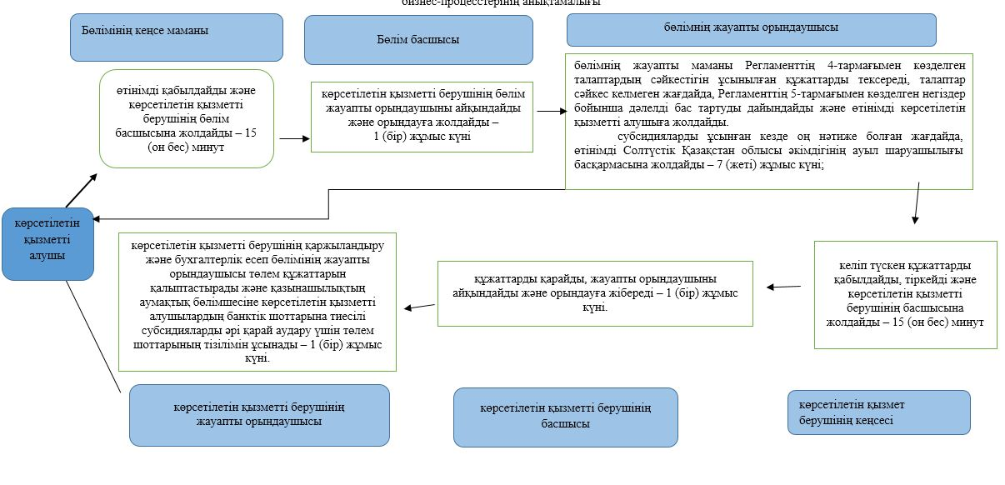

      Шартты белгілер:



|  |  |
| --- | --- |
|  | "Басым дақылдар өндiрудi субсидиялау арқылы өсiмдiк шаруашылығы өнiмiнiң шығымдылығы мен сапасын арттыруды, жанар-жағармай материалдарының және көктемгi-егiс пен егiн жинау жұмыстарын жүргiзу үшін қажеттi басқа да тауарлық-материалдық құндылықтардың құнын субсидиялау" мемлекеттік көрсетілетін қызмет регламентіне 3-қосымша |

**Мемлекеттік корпорация арқылы "Басым дақылдар өндiрудi субсидиялау арқылы өсiмдiк шаруашылығы өнiмiнiң шығымдылығы мен сапасын арттыруды, жанар-жағармай материалдарының және көктемгi-егiс пен егiн жинау жұмыстарын жүргiзу үшін қажеттi басқа да тауарлық-материалдық құндылықтардың құнын субсидиялау" мемлекеттік қызметін көрсетудің бизнес-процесстерінің анықтамалығы**

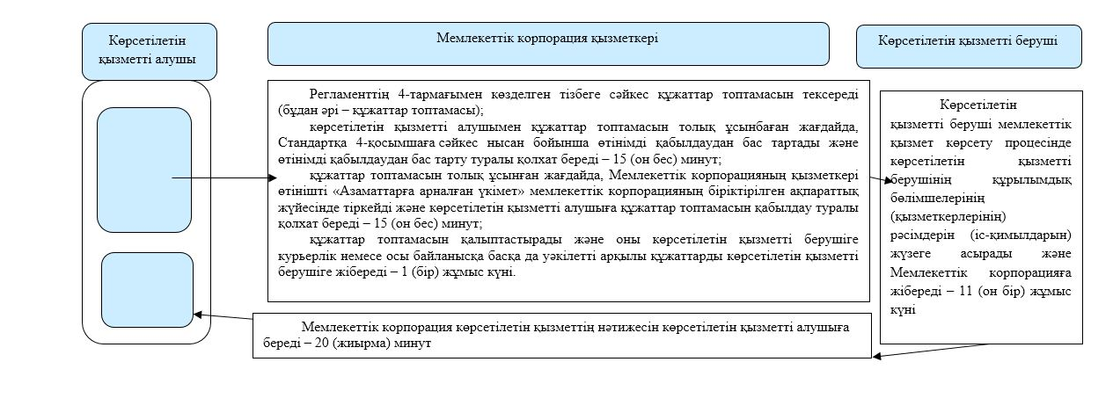

      Шартты белгілер:

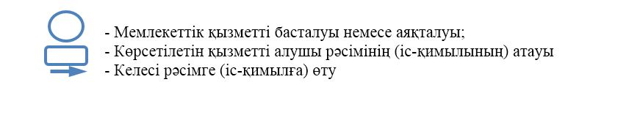

|  |  |
| --- | --- |
|  | Басым дақылдар өндiрудi субсидиялау арқылы өсiмдiк шаруашылығы өнiмiнiң шығымдылығы мен |
|  | сапасын арттыруды, жанар-жағармай материалдарының және көктемгi-егiс пен егiн жинау жұмыстарын |
|  | жүргiзу үшін қажеттi басқа да тауарлық-материалдық құндылықтардың құнын субсидиялау" мемлекеттік |
|  | көрсетілетін қызмет регламентіне |
|  | 4-қосымша |

**Портал арқылы "Басым дақылдар өндiрудi субсидиялау арқылы өсiмдiк шаруашылығы өнiмiнiң шығымдылығы мен сапасын арттыруды, жанар-жағармай материалдарының және көктемгi-егiс пен егiн жинау жұмыстарын жүргiзу үшін қажеттi басқа да тауарлық-материалдық құндылықтардың құнын субсидиялау" мемлекеттік қызметін көрсетудің бизнес-процесстерінің анықтамалығы**

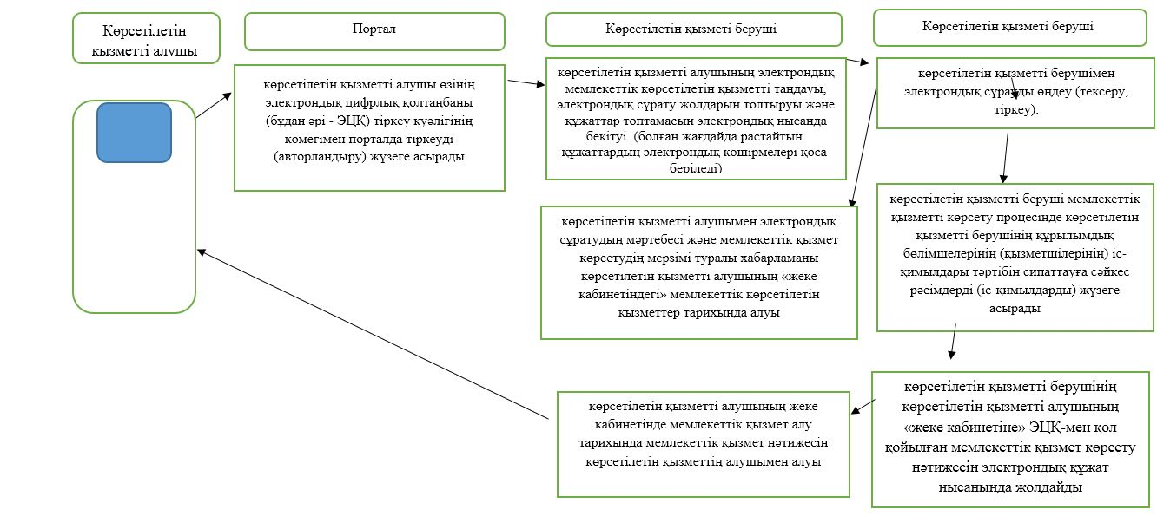

      Шартты белгілер:

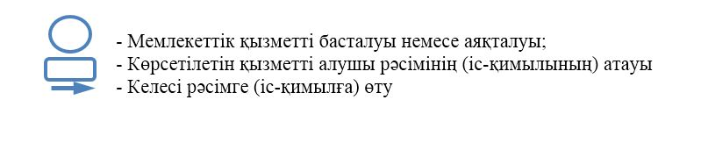

© 2012. Қазақстан Республикасы Әділет министрлігінің «Қазақстан Республикасының Заңнама және құқықтық ақпарат институты» ШЖҚ РМК